Wednesday, the first of December, 2021.
Form: 4 “D”
The teacher: Жалыбина Елена Геннадьевна

Технологическая карта открытого урока по дисциплине «Английский язык» по теме “Make a meal of it”.
Учебно-методическое обеспечение:
УМК “Spotlight 4”:
1) Учебник для 4 класса общеобразовательных организаций, М.: Express
Publishing: Просвещение, 2018. – 184 с.
2) Cборник упражнений. 4 класс: учебное пособие для общеобразовательных
организаций. – М.: Express Publishing: Просвещение, 2021. – 128 с.
Авторы: Н. И.Быкова, Д. Дули, М.Д.Поспелова, В. Эванс.
Тип урока: Урок говорения на английском языке.
Тема урока: “Make a meal of it”.
Цели урока:
- Развитие лексико-грамматических навыков;
- Развитие умений аудирования, говорения и чтения и письма.
Задачи урока:
- Ознакомить учащихся с новыми словами, обозначающими различные
ёмкости и закрепить данную лексику в предложенных заданиях;
- Научить учащихся элементарным фразам этикетного диалога по теме
«Food»;
- Познакомить учащихся с правилами употребления слов “much/many/a lot
of” и отработать данные слова в предложенном задании.
Активная лексика:
- A packet of biscuits (Пачка печенья); a bar of chocolate (Плитка шоколада); a kilo of potatoes (Килограмм картофеля); a loaf of bread (Буханка хлеба); a jar of jam (Банка варенья); a carton of milk(Пакет молока); a bottle of Coke (Бутылка лимонада (кока-колы)); a tin of beans (Банка бобов); Can I have a packet of biscuits, please? (Можно ли мне пачку печенья, пожалуйста?); £1 = one pound (Один фунт стерлингов); 85p = eighty-five pence/p; £1.20 = one pound twenty (pence).
Формирование УУД:
Личностные:
- Учебно-познавательный интерес к учебному материалу;
- Формирование и развитие интереса к английскому языку.
Регулятивные:
- Опираться на выделенные учителем ориентиры, сопоставлять выполненную
работу с образцом;
- Адекватно воспринимать и понимать оценки педагога и сверстников.
Коммуникативные:
- Употребление изученных конструкций и лексику в речи в соответствии с
коммуникативной задачей.
Познавательные:
- Использование грамматических структур и понимание условий их употребления в иноязычной речи;
- Овладение навыками поискового чтения.
Методы обучения:
- творческий;
- вербальный;
- наглядный;
- частично-поисковый;
- рефлексия.
Виды учебной деятельности:
-планирование учебного сотрудничества;
- анализ;
- сравнение;
-построение речевого высказывания в устной форме;
-составление высказывания по алгоритму;
- контроль;
- коррекция.
Оборудование:
- УМК Spotlight 4 класс (Учебник, Сборник упражнений);
- Раздаточный материал;
- Картинки с изображением еды и картинки с изображением различных ёмкостей; плакат с изображением денежной единицы Великобритании.
- ТСО (Экран, проектор, компьютер);
- Мультимейдийные технологии;
- Презентация.
Структура урока:
- Организационный момент;
- Знакомство с темой урока, определение темы и целей урока.
- Этап подготовки учащихся к работе на основном этапе: Введение новой
лексики (Доска+Учебник: Упр.1,2, стр.46. Составление небольших диалогов по образцу, используя речевые клише типа “Can I have a packet of …”; “Yes, of course”; “Here you are”; “That’s one (two, etc.) pounds/pence”);
- Проведение физкультминутки (Выполнение зарядки под музыку D.White “One day”);
- Основной этап работы по теме урока: Развитие навыков письменной речи (Выполнение заданий по раздаточному материалу по лексике «Еда», «Ёмкости»: A packet of biscuits (Пачка печенья); a bar of chocolate (Плитка шоколада); a kilo of potatoes (Килограмм картофеля); a loaf of bread (Буханка хлеба); a jar of jam (Банка варенья); a carton of milk(Пакет молока); a bottle of Coke (Бутылка лимонада (кока-колы)); a tin of beans (Банка бобов); Can I have a packet of biscuits, please? (Можно ли мне пачку печенья, пожалуйста?); £1 = one pound (Один фунт стерлингов); 85p = eighty-five pence/p; £1.20 = one pound twenty (pence);
- Работа в парах;

- Проведение физкультминутки (Песенка “If you’re tired and you know it”);
- Продолжение по теме урока: Работа по учебнику (Упр.4, стр.47. Чтение небольшого текста о странах и традиционных блюдах с полным пониманием
содержания, умение правильно ответить на заданные вопросы + поисковое
чтение);
- Этап информации о домашнем задании;
- Этап подведения итогов занятия.
Ход урока:
1. Организационный этап.
- Good morning, my dear children and our guests! Welcome to our English lesson! I’m very glad to see you! Today we are having some guests at our lesson. Please don’t feel nervous and try to show all your skills.
- Let’s start our lesson. As usually at the beginning of our lesson tell me “Who is present / Who is absent today?”.
- “Who is on duty today?”.
- Let’s speak about today date. Who can tell me “What date is it today?”, “What day of the week is it today?”, “What season is it now?”.
- And now I’m interested in today weather. I wanna you to try to describe today weather. In your opinion “Is it cold or cool today?”, “Is it a frosty day today?”, “Is it rainy today?”, “What can you say about the days and the nights in autumn?” (In autumn the days become shorter, the nights become longer).
- Thanks for your answers!
2. Знакомство с темой урока, определение темы и целей урока.
- My dear friends, do you remember these funny toys? This is Mr.Carrot; This is
Mr.Banana and this is Miss Pineapple. They are our tourists from England! And
they want to go to the greengrocer’s and to buy food, but they need to buy
food in a container. Look at this part of the blackboard. There’re some pictures
in front of you. What can you see on them?
- Who can guess what we’ll talk about today?
- So today you’ll learn, read and talk about food in a container.
- And now I wanna you to go to the blackboard and try to match the words with
these pictures.
3. Этап подготовки учащихся к работе на основном этапе: Введение новой лексики (Доска+Учебник: Упр.1,2, стр.46).
- As you know there are a lot of food in the world which people like/dislike. Open you student’s books on page 46, ex.1. Your task is to listen and repeat. And now, my dear friends, look at this part of the board and look at these pictures. The next task for you is to try to repeat after me, please. Are you ready to start?
- What can you see on this picture?
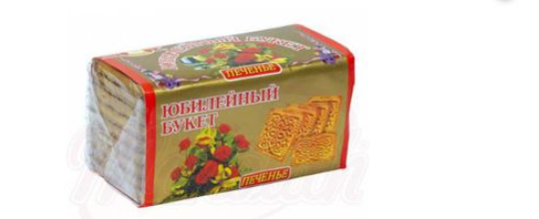We can see a packet of biscuits.
- What can you see on this picture?

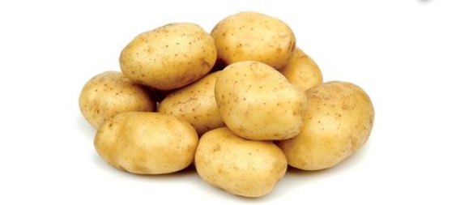This is a kilo of potatoes.

- What can you see on this picture?
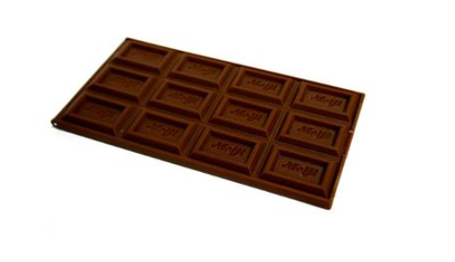 This is a bar of chocolate.
- What can you see on this picture?
 This is a bottle of Coke.
- What can you see on this picture?
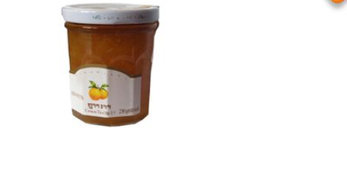We can see a jar of jam.
- What can you see on this picture?
This is a loaf of bread.
- What can you see on this picture?
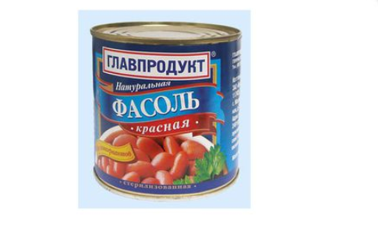This is a tin of beans.
- What can you see on this picture?
This is a carton of milk.
- Thank you so much for your answers!
- Let’s complete mini-dialogues as in the example:
The dialogue “At the shop”.
The first pupil: Can I have a packet of biscuits, please?
The second pupil: Yes, of course!
The first pupil: How much is this?
The second pupil: That’s one pound nine pence, please.
The first pupil: Here you are! Thank you!
The second pupil: You are welcome!
- Thanks for your answers, my dear children!!!
4. Проведение физкультминутки (Выполнение зарядки под музыку).
Boys and girls, it’s time to have a bit rest! Stand up and let’s do some physical exercises, please. You should do like your teacher.
Детишки повторяют движения за учителем под музыку.
D.White “One day”
*****
One day I stop the time
Then look around and smile
And realize there’s everything,
But I am in exile.
On people walking by
I never could rely
The only way is going home -
My cradle under sky
*****
Why is it so difficult to see you here again?
Why is it so typical to ask about your day?
Why are you so magical I’ve never seen before?
Why am I illogical knocking at your door?
*****
My “Magic Land of Oz”
Is not the way it was
“Ant hills” and cars and no stars
The locks on all the doors
I wish we have somewhere
A wizard from the air
Rewind the time when you were mine
Entire world was here
- Did you like these physical exercises? Please, sit down. Continue to work.
5. Основной этап работы по теме урока: Развитие навыков письменной речи (Выполнение заданий по раздаточному материалу по лексике «Еда», «Ёмкости»: A packet of biscuits (Пачка печенья); a bar of chocolate (Плитка шоколада); a kilo of potatoes (Килограмм картофеля); a loaf of bread (Буханка хлеба); a jar of jam (Банка варенья); a carton of milk(Пакет молока); a bottle of Coke (Бутылка лимонада (кока-колы)); a tin of beans (Банка бобов); Can I have a packet of biscuits, please? (Можно ли мне пачку печенья, пожалуйста?); £1 = one pound (Один фунт стерлингов); 85p = eighty-five pence/p; £1.20 = one pound twenty (pence). Работа в парах.
And now, children, I will give cards. Your first task is to read these words, find their meanings and translate from English into Russian, and exchange your lists.

Names | Fill in the gaps | Translation
1. packet |  | a) банка
2. bar |  | b) бутылка
3. kilo |  | c) консервная банка
4. loaf |  | d) пакет (молока)
5. jar |  | e) плитка (шоколада)
6. carton |  | f) буханка (батон)
7. bottle |  | g) пачка
8. tin |  | h) килограмм

- Have you got questions? – You’ve got 2 minutes to do this task. Please, be attentive.
The second task is to read word-combinations, find the meaning of these word-combinations, translate into Russian and exchange your lists.
Word-combinations | Fill in the gaps | Translation
1. a tin of beans |  | a) пакет молока
2. a carton of milk |  | b) банка варенья (мёда)
3. a kilo of potatoes |  | c) бутылка лимонада
4. a loaf of bread |  | d) банка бобов
5. a bar of chocolate |  | e) пачка печенья
6. a bottle of Coke |  | f) буханка хлеба (батона)
7. a jar of jam |  | g) килограмм помидоров
8. a packet of biscuits |  | h) плитка шоколада

The third task is to read, choose the right word and circle it.
1. There are a lot of / much tomatoes in the salad.
2. Do we need much / many bread?
3. I take many / a lot of sugar in my tea.
4. There aren’t much / many eggs in the fridge.
5. There’s much / a lot of sugar in the cake.
6. Have you got much / many mangoes?

Случаи употребления much/many/a lot of:
- A lot of – употребляется в утвердительных предложениях с исчисляемыми и с неисчисляемыми существительными.
- Many – употребляется в вопросительных и отрицательных предложениях с исчисляемыми существительными во множественном числе.
- Much – употребляется в вопросительных и отрицательных предложениях с неисчисляемыми существительными.
- Thanks for your active, my dear friends!!!
6. Проведение физкультминутки (Песенка “If you’re tired and you know
it”).
- It’s time, my children, to sing a song “If you’re tired and you know it …”.
- Are you ready? Stand up, please. Let’s start!
The song “If you tired and you know it …….”
If you’re tired and you know it,
Go to sleep! [Snore, snore]
If you’re tired and you know it,
Go to sleep! [Snore, snore]

*****

If you tired and you know it,
And you really want to show it,
If you’re tired and you know it,
Go to sleep! [Snore, snore]

*****

If you’re scared and you know it,
Hug yourself! [Hug, hug]
If you’re scared and you know it,
Hug yourself! [Hug, hug]

*****

If you’re scared and you know it,
And you really want to show it,
If you’re scared and you know it,
Hug yourself! [Hug, hug]

*****

If you’re angry and you know it,
Stamp your feet! [Stamp, stamp]
If you’re angry and you know it,
Stamp your feet! [Stamp, stamp]

*****

If you’re angry and you know it,
And you really want to show it,
If you’re angry and you know it,
Stamp your feet! [Stamp, stamp]

*****

If you’re brave and you know it,
Say, “I can!” [I can!]
If you’re brave and you know it,
Say, “I can!” [I can!]

*****

If you’re brave and you know it,
And you really want to show it,
If you’re brave and you know it,
Say, “I can!” [I can!]

- Thanks for your singing a lovely song. You may sit down.
7. Продолжение по теме урока: Работа по учебнику (Упр.4, стр.47.
Чтение небольшого текста о странах и традиционных блюдах с
полным пониманием содержания, умение правильно ответить на
заданные вопросы + поисковое чтение).
- And now, my dear boys and girls, it’s time to read the text about countries and food around the world. Your task will be to read this information and choose only one right answer. Is it clear? Ok, let’s start. One by one.
Now we are ready to start.
1. At an Australian barbecue, snaggers are very popular. What are they?
a) burgers b) potatoes c) sausages
2. What’s another name for chips?
a) French fries b) American fries c) English fries
3. Where is Cheddar cheese from?
a) France b) Spain c) England
4. In Italy, when you order a cappuccino, they bring ….. .
a) coffee b) lemonade c) milk
5. If an American is eating a cookie, he’s eating a ….. .
a) cake b) biscuit c) sandwich
6. In Japan, they eat sushi. What is it?
a) meat b) rice c) fish
8. Этап информации о домашнем задании.
My dear, I’m quite satisfied with your work in the lesson today. I’m pleased with your answers and the work of all of you. Thank you for your active!!! Your mark are “5” and “4”. Your hometask for the next lesson will be to write a food quiz (In your student’s books Ex.5, p.47).
9. Этап подведения итогов занятия.
Children, you have got “Hearts” on your desks. If you liked our lesson, please, show the hearts.
I wanna say to you that today our lesson is over, I wish you have a nice day and an excellent mood, goodbye, my dear friends! You may be free!

